Новинки книг серии “Сибириада”
Книжный фонд Центральной библиотеки Таборинского сельского поселения пополнился новинками книг серии «Сибириада». Предлагаем Вашему вниманию информацию о поступивших изданиях.
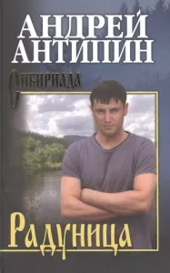

Новая книга известного сибирского писателя Андрея Антипина состоит из произведений, посвящённых современной русской деревне, отдаленным поселкам севера Восточной Сибири. Герои коротких повестей и рассказов — деревенские жители, сибиряки, переживающие времена обветшания и разрушения прежнего, советского уклада. Со знанием мельчайших деталей автор описывает то, как живут люди, что становится для них непосильной ношей, а что, наоборот, крепит их на земле и какие черты сохраняются в русском человеке, несмотря ни на какие переломы и потрясения.

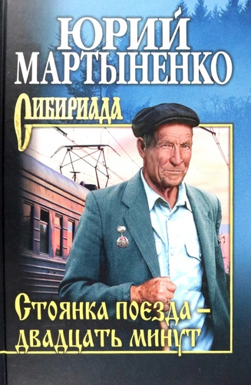

Главный герой романа - ветеран Великой Отечественной войны, артиллерист; в составе сибирских дивизий отстаивал Москву. Получив ранение в Сталинграде, вернулся домой, в Забайкалье, вырастил двух дочерей. Роман имеет две сюжетные линии: историческую и семейно-бытовую. События происходят в переломное для нашей страны время конца прошлого века, перекликаясь с годами Второй мировой войны. Автор даёт возможность читателям поразмышлять вместе с героями над вопросами, которые ставят перед человеком непростые реалии нашей жизни...
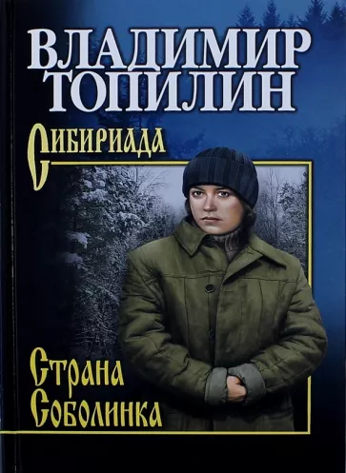

Подробнее: https://www.labirint.ru/books/599189/

На Собольем озере, расположенном под Оскольчатыми хребтами, живут среди тайги три семьи. Их основное занятие - добыча пушного зверя и рыболовство. Промысел связан с непредсказуемыми опасностями. Доказательством тому служит бесследное исчезновение Ивана Макарова. Дело мужа продолжает его жена Вера по прозванию соболятница. Волею случая на макарьевскую заимку попадает молодая женщина Ирина. Защищая свою честь, она убивает сына "хозяина города", а случайно оказавшийся поблизости охотник Анатолий Давыдов помогает ей скрыться в тайге.
Как сложится жизнь Ирины, настигнет ли ее кара "городских братков", ответит ли Анатолий на ее чувства и будет ли раскрыта тайна исчезновения Ивана Макарова? Об этом и о многом другом читатели узнают из книги.

